

Производственная компания ТЕПЛОФОН

ПАСПОРТ
на электрообогреватели
«Теплофон»
моделей
ЭРГ(п) «Теплофон-Glassar»
ЭРГН(п) «Теплофон-Glassar»



КРАСНОЯРСК, 2015
П А С П О Р Т
на электрообогреватели моделей
ЭРГ(п) «Теплофон-Glassar», ЭРГН(п) «Теплофон-Glassar»

Настоящий паспорт содержит информацию о назначении изделия, технических характеристиках, условиях эксплуатации, транспортирования и хранения, требованиях к монтажу и установке, правилах безопасной эксплуатации, проведении обслуживания и ремонта, утилизации.

Изготовитель: ООО «ТЕПЛОФОН»
Юр. адрес: Российская федерация, 660079, г. Красноярск, ул. 60 лет Октября, 124и
Факт. адрес: Российская федерация, 660079, г. Красноярск, ул. 60 лет Октября, 124и
Тел.: т/ф (391) 206-73-74, т/ф (391) 206-73-75
E-mail: torg@teplofon.ru;
Web: www.teplofon.ru

Содержание
1 Общие сведения об изделии........................................……………………….…….........2
2 Основные технические данные и характеристики….........………….….……......….3
3 Указания мер безопасности……………........……………………………….…….........4
4 Подготовка к работе................................................ ………………………....…..............6
5 Техническое обслуживание…………………........….........………..……………...........10
6 Правила хранения и транспортировки ..................................…………….…….........11
7 Свидетельство о приемке и сертификации…........………….................…..….......…12
Приложение А. Возможные неисправности и способы их устранения....…...................13
Приложение В. Гарантии изготовителя………………………………...…………............14
Приложение С. Сведения об эксплуатации изделия......……...…..…………........……...15

1 Общие сведения об изделии
1.1 Назначение изделия
Электрообогреватели «Теплофон» моделей ЭРГ(п) «Теплофон-Glassar», ЭРГН(п) «Теплофон-Glassar» (далее по тексту – электрообогреватели) предназначены для обогрева жилых, бытовых, офисных, служебных, производственных помещений, магазинов, предприятий легкой и пищевой промышленности, объектов сельского хозяйства, садовых домиков в качестве основного или дополнительного обогрева.
1.2 Комплектность
Комплектность поставки изделия включает:
- электрообогреватель одна шт.;
- паспорт (руководство по эксплуатации), гарантийный талон одна шт.;
- упаковка одна шт.;
- кронштейн, для крепления электрообогревателя к стене* одна шт.;
- подвес, для крепления к потолку, с крепежными винтами** четыре шт.
Примечание: * - поставляется только с настенным электрообогревателем ЭРГН(п) «Теплофон-Glassar»; ** - поставляется только с потолочным электрообогревателем ЭРГ(п) «Теплофон-Glassar».
2 Основные характеристики

2.1 Электрообогреватели выпускаются по ТУ 3468-013-10188045-2015 и соответствуют требованиям:
- ТР ТС 004/2011 «О безопасности низковольтного оборудования»;
- ТР ТС 020/2011 «Электромагнитная совместимость технических средств».

Климатическое исполнение по ГОСТ 15150 – УХЛ3.

Классы защиты от поражения электрическим током по ГОСТ МЭК 60335-1, в зависимости от модели электрообогревателя, указаны в таблице 2.

Степень защиты, обеспечиваемая оболочкой электрообогревателя по ГОСТ 14254 – код IP54.

Основные характеристики и требования к условиям эксплуатации для всех моделей электрообогревателей приведены в таблице 1.

Таблица 1
Наименование параметра | Единица измерения | Значение
1 Электрические характеристики  Электрическая сеть – однофазная, род тока переменный, с защитным заземлением.  Показатели качества электроэнергии должны соответствовать требованиям ГОСТ 32144.  Номинальное значение напряжения питания U_{ном}  Пределы изменения напряжения питания от U_{ном}=220 В  Частота сети питания f_{ном}  Отклонение частоты напряжения питания от f_{ном}=50 Гц  Потребляемая мощность Р_{ном}, при U_{ном}=220 В, f_{ном}=50 Гц  (для конкретных моделей приведена в таблице 2)  Допустимые отклонения потребляемой мощности от Р_{ном}  (для всех моделей) при U_{ном}=220 В, f_{ном}=50 Гц | В  %  Гц  Гц  кВт  % | 220  ±10  50  ± 1  0,3-0,9  -10...+5
2 Условия эксплуатации  Климатические условия в помещении:  - температура воздуха в помещении  - влажность воздуха, приведенная к 25°С, не более  - атмосферное давление  Режимы работы:  - время непрерывной работы  - особые условия | ^{о}С  %  кПа  мм рт.ст. | -30...+25  90  84...107  630...800
 | Продолжительный
 | эксплуатация без надзора
3 Время нагрева электрообогревателей в условиях нормальной теплоотдачи, не более | мин | 20
4 Допустимое отклонение габаритных размеров, не более  (Габаритные размеры приведены в таблице 2 настоящего паспорта) | % | 1
5 Допустимое отклонение массы электрообогревателей, не более  (Масса электрообогревателей приведена в таблице 2 настоящего паспорта) | кг | 0,1
Характеристики электрообогревателей в зависимости от модели приведены в Таблице 2.
Таблица 2.
Наименование  модели | Номинальная мощность, кВт | Габаритные размеры  (Длина, ширина, высота/площадь¹),  мм/м² . | Масса,  не более кг | Температура поверхности электрообогревателя² не более,^{о}С | Класс защиты³ | Примечание  Высота установки
1 | 2 | 3 | 4 | 5 | 6 | 7
ЭРГ-0,3/220 (п) | 0,3 | 592х592х21/0,35 | 6,5 | 125 | II | не ниже 1,8 м
ЭРГ-0,3/220 (п)-I | 0,3 | 592х592х21/0,35 | 6,5 | 125 | I | не ниже 1,8 м
ЭРГ-0,4/220 (п) | 0,4 | 592х592х21/0,35 | 6,5 | 130 | II | не ниже 1,8 м
ЭРГ-0,4/220 (п)-I | 0,4 | 592х592х21/0,35 | 6,5 | 130 | I | не ниже 1,8 м
ЭРГ-0,6/220 (п) | 0,5 | 592х592х21/0,35 | 6,5 | 135 | II | не ниже 1,8 м
ЭРГ-0,5/220 (п)-I | 0,5 | 592х592х21/0,35 | 6,5 | 135 | I | не ниже 1,8 м
ЭРГН-0,4/220 (п) | 0,4 | 700х450х42/0,32 | 5,5 | 95 | II | не выше 1,8 м
ЭРГН-0,4/220 (п)- I | 0,4 | 700х450х42/0,32 | 5,5 | 95 | I | не выше 1,8 м
ЭРГН-0,6/220 (п) | 0,6 | 900х450х42/0,41 | 6,9 | 95 | II | не выше 1,8 м
ЭРГН-0,6/220 (п)- I | 0,6 | 900х450х42/0,41 | 6,9 | 95 | I | не выше 1,8 м
ЭРГН-0,8/220 (п) | 0,8 | 1100х500х42/1,1 | 8,7 | 95 | II | не выше 1,8 м
ЭРГН-0,8/220 (п)-I | 0,8 | 1100х500х42/1,1 | 8,7 | 95 | I | не выше 1,8 м
ЭРГН-0,9/220 (п) | 0,9 | 1100х500х42/1,1 | 8,7 | 95 | II | не выше 1,8 м
ЭРГН-0,9/220 (п)-I | 0,9 | 1100х500х42/1,1 | 8,7 | 95 | I | не выше 1,8 м
¹ – Площадь теплоизлучающей поверхности с учетом оребрения;
² – Температура поверхности при температуре окружающей среды t=20°С;
³ – Класс защиты от поражения электрическим током по ГОСТ МЭК 60335-1.


ВНИМАНИЕ!
В случае установки электрообогревателя имеющего класс защиты от поражения электрическим током – I по ГОСТ МЭК 60335-1 заземление выполнено трехпроводным сетевым шнуром питания.
Электрическая сеть должна иметь защитное заземление.

2.2 Электрообогреватели состоят из металлического корпуса в который установлен нагревательный элемент – панель греющая электрическая. Причем, металлический корпус закрывает заднюю часть панели греющей электрической и все торцы, а лицевая (декоративная) часть панели остается открытой. Для изготовления панели греющей электрической в качестве основы используется термостойкое стекло, керамогранит, природный камень. Электрообогреватели имеют защитный термовыключатель, который отключает нагреватетельный элемент, в случае перегрева.

3 Указания мер безопасности
3.1 Общие требования
ВНИМАНИЕ! ИСПОЛЬЗУЙТЕ ЭЛЕКТРООБОГРЕВАТЕЛЬ ТОЛЬКО ПО ЕГО НАЗНАЧЕНИЮ (см. раздел 1).
3.1.1 Перед началом эксплуатации электрообогревателей внимательно изучите данное руководство.
3.1.2 Следуйте данным инструкциям во время монтажа и эксплуатации.
3.1.3 Рекомендуется хранить настоящий документ в течение всего срока службы электрообогревателей.
3.1.4 Транспортировка, складирование и хранение электрообогревателей должны проводиться в заводской упаковке и в соответствии с требованиями манипуляционных знаков, нанесенных на упаковку изделия.
3.1.5 Если электрообогреватели находилось в холодном помещении при отрицательной температуре, то перед распаковкой и включением необходимо выдержать изделие при комнатной температуре не менее 12 часов для предотвращения образования конденсата.
3.1.6 Не располагайте обогреватель вблизи отопительных приборов.
3.1.7 Не используйте электрообогреватель в местах, где используется или хранится топливо, краска или другие горючие жидкости.
3.1.8 Не используйте электрообогреватель для сушки одежды и иных предметов.
3.1.9 Не погружайте электрообогреватель в жидкость.

3.1.10 Не трогайте электрообогреватель в случае попадания в воду, немедленно отключите электрообогреватель от сети питания.
3.1.11 ВНИМАНИЕ! Во избежание перегрева электрообогреватель не накрывать.
3.1.12 Перед перемещением, выключите электрообогреватель и дайте ему остыть.
3.1.13 Не допускается размещение провода электрообогревателя под ковровое пок-
рытие, коврики, ковровые дорожки и т.д. Располагайте провод так, чтобы не споткнуться об него.
3.1.14 Не скручивайте, не перегибайте и не сворачивайте провод вокруг обогревателя, следите за тем, чтобы провод был вытянут на всю длину.
3.1.15 Не допускайте безнадзорное использование обогревателя детьми и немощными лицами (у которых есть физические, нервные или психические отклонения или недостаток опыта и знаний), а также игр детей с обогревателем.
3.1.16 Не допускаются другие способы установки электрообогревателей, кроме описанных в данном паспорте.
3.2 Требования по электробезопасности
3.2.1 Необходимо подключать электрообогреватель к электрической сети с характеристиками, приведенными в таблице 1 настоящего документа.
3.2.2 Работы по монтажу, установке и по обслуживанию необходимо проводить только при отключении от электрической сети питания.
3.2.3 Не вставляйте посторонние предметы в отверстия, которые имеются в корпусе электрообогревателя, и следите за тем, чтобы во входные и выходные отверстия не попали посторонние металлические предметы.
3.2.4 Не касайтесь внутренних частей электрообогревателя, когда включено электропитание, во избежание поражения электрическим током.
3.2.5 При повреждении шнура электропитания, во избежание опасности, его должен заменить изготовитель, его агент или аналогичное квалифицированное лицо.
3.2.6 Обогреватель не следует размещать в непосредственной близости от штепсельной розетки.

ЗАПРЕЩАЕТСЯ ЭКСПЛУАТАЦИЯ ИЗДЕЛИЯ:
- если внутрь электрообогревателя попала жидкость;
- если электрообогреватель работает не нормально, в особенности, если присутствуют посторонние звуки или запахи, а также имеется искрообразование и/или выделение дыма;
- если при подключении электрообогревателя к электрической сети происходит срабатывание автоматических выключателей электрической сети здания;
- если изделие имеет механические повреждения корпуса, нарушена изоляция подводящих электрических кабелей, вводов, съемных панелей, закрывающих токоведущие части, а также при дефектах креплений – предназначенных для крепления.
ВНИМАНИЕ! В случае повреждения стекла эксплуатация электрообогревателя не допускается.
Необходимо отключить изделие от электрической сети, отсоеденив вилку сетевого шнура из розетки, и обратиться в специализированную организацию.

4 Подготовка к работе
4.1 Требования к обслуживающему персоналу
К работам, связанным с ремонтом и обслуживанием электрообогревателей допускается только обученный персонал организаций, имеющих лицензии или документы на право выполнения работ, имеющий группу допуска не ниже III (эксплуатация электроустановок зданий до 1000 В), а также прошедший инструктаж при работе на высоте.
4.2 Требования к помещению и монтажу электрообогревателей
4.2.1 Электрообогреватели модели ЭРГН(п) «Теплофон-Glassar» должны устанавливаться на стене.
Для удобства установки электрообогреватели имеют съемный кронштейн.
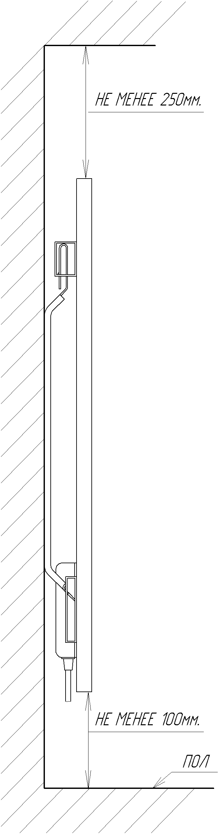
Установка электрообогревателей должна производиться в два этапа (рисунко 1, 2):
- установка кронштейна на стену;
- установка электрообогревателя на кронштейн.
Для установки электрообогревателя на кронштейн необходимо завести в Т-образный паз, в нижней части корпуса электрообогревателя, соответствующий элемент кронштейна и одновременно совместить отверстие в верхней части электрообогревателя с соответствующим выступом - защелкой кронштейна. После этого необходимо опустить электрообогреватель вниз, до щелчка фиксаторов кронштейна. В завершении установки проверьте надежность фиксации электрообогревателя, при необходимости повторите процедуру установки.
На поверхности стены должны быть установлены дюбели или шурупы в соответствии с размерами отверстий в кронштейне на тыльной стороне электрообогревателя, см. рис. 1.
При установке электрообогревателя должно быть обеспечено надежное крепление.
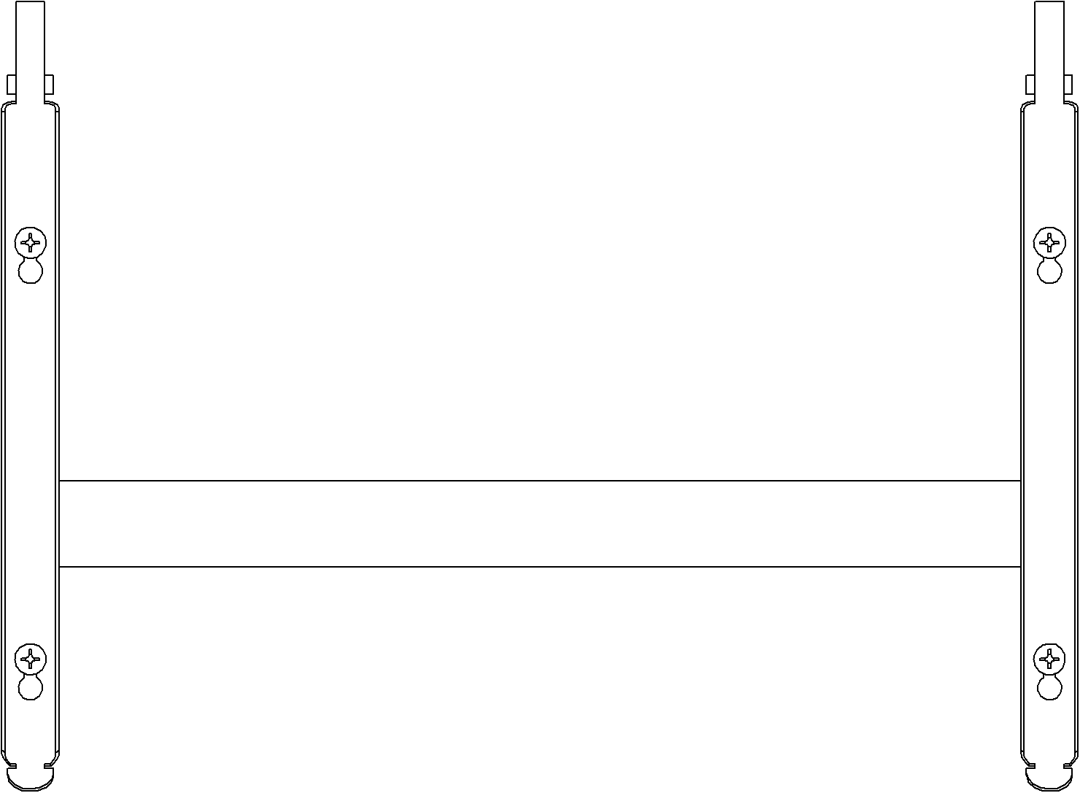

Рис. 1. Установка кронштейна на стене
Рис. 2. Установка электрообогревателя

ВНИМАНИЕ! Не рекомендуется устанавливать электрообогреватели в глубоких нишах помещений (например, под подоконником) – это может привести к нарушению свободной конвекции воздушного потока нагретого воздуха.
Расстояние от пола до поверхности электрообогревателя не менее 100 мм (см. рис. 2).
Расстояние от верхней части электрообогревателя до подоконника не менее 250 мм (см. рис. 2).
Не устанавливайте электрообогреватель на расстояние менее 0,5 метра до ближайших предметов.
Не допускается наклонное или горизонтальное положение электрообогревателя.

4.2.2 Электрообогреватели модели ЭРГ(п) «Теплофон-Glassar» должны устанавливаться на потолке.
Электрообогреватели модели ЭРГ(п) «Теплофон-Glassar» предназначены для установки на уровне не ниже 1,8 метра от уровня пола, установка ниже запрещается.
Для установки электрообогревателя в подвесной потолок типа «Армстронг» необходимо убрать потолочную плитку, из предполагаемого места установки, и поместить в освободившееся пространство электрообогреватель (см. рис. 3), подключить к электросети.

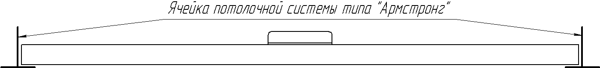
Рис. 3. Установка электрообогревателя в подвесной потолок типа «Армстронг».

Для установки электрообогревателя на обычный потолок необходимо установить четыре подвеса из комплекта поставки. Подвесы прикручиваются к корпусу электрообогревателя винтами из комплекта в соответствующие места на корпусе, причем загиб подвеса должен заходить под электрообогреватель, поддерживая его (см. рис. 4).

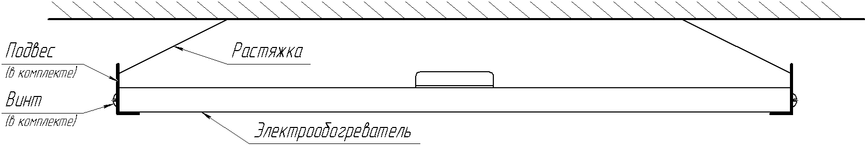
Рис. 4. Установка электрообогревателя на потолок.

Не допускается наклонное или вертикальное положение электрообогревателя.
Присоединение к электрической сети осуществляется при помощи клеммной колодки.

4.3 Общие требования к размещению электрообогревателей
ВНИМАНИЕ! Не допускается использовать электронагреватели в непосредственной близости от ванны, душа, плавательного бассейна или других емкостей с жидкостью.
Необходимо размещать электрообогреватели таким образом, чтобы до него не мог дотянуться человек принимающий ванну или душ.
ЗАПРЕЩАЕТСЯ ИСПОЛЬЗОВАТЬ ДЛЯ КРЕПЛЕНИЯ:
- термопластичные материалы;
- гибкие кабели и шнуры;
- материалы, которые могут подвергаться растяжению.
ЗАПРЕЩАЕТСЯ:
- использовать в качестве крепления электрообогревателя шнур/кабель электрической сети;
- эксплуатировать электрообогреватели в положениях, отличных от рабочих;
- применять в местах установки электрообогревателей декоративные элементы (решетки, шторы и т.п.), препятствующие конвекции воздушного потока;
- устанавливать электрообогреватели на открытых площадках.

4.4 Требования к электрической сети и проводке
Характеристики электрической сети приведены в таблице 1 настоящего документа.
Подводящие провода из меди должны иметь сечение 1,5 – 2,5 мм².
Сопротивление заземления контура здания должно подтверждаться испытаниями, проводимыми специализированными организациями, с оформлением протокола, установленной формы.
Не допускается располагать шнур электрической сети на корпусе электрообогревателя или на отверстиях для выхода воздуха.
ЗАПРЕЩАЕТСЯ
использовать в качестве заземления водопроводные трубы и/или радиаторы.

5 Техническое обслуживание

При эксплуатации электрообогревателя необходимо не реже 1 раза в год протирать поверхности для удаления загрязнения. В производственных помещениях с повышенным содержанием пыли необходимо удалять пыль не реже 1 раза в квартал.
Протирать поверхность необходимо слегка увлажненной мягкой тканью.
ЗАПРЕЩАЕТСЯ
Использовать для протирания поверхности абразивные моющие средства и химически активные жидкости

Техническое обслуживание проводится представителями потребителя не реже одного раза в год.

РЕКОМЕНДУЕТСЯ проводить обслуживание перед началом отопительного сезона для подтверждения безопасной эксплуатации.

Требования к персоналу указаны в п.р. 4.1 настоящего паспорта.
Техническое обслуживание включает в себя следующие виды работ:
- визуальный осмотр электрообогревателей с целью обнаружения механических повреждений и загрязнений;
- проверку состояния соединителей (вилок и розеток) и сетевого кабеля;
- удаление пыли с поверхности изделия;
- проверку и испытания цепей заземления;
- проверка функционирования.

ВНИМАНИЕ!!!
При проведении монтажа, установки, проверки функционирования, технического обслуживания, ремонта (связанного с ремонтом или заменой элементов, как самого электрообогревателя - так и кабелей сетевого питания и цепей заземления) необходимо отключить цепь электрического питания, а также принять меры для исключения случайного включения напряжения.
Если электрообогреватель находился в рабочем состоянии, то перед проведением любых видов работ необходимо, чтобы электрообогреватель остыл до безопасной температуры.
ЗАПРЕЩАЕТСЯ
Проведение обслуживания и/или ремонта изделия лицами и/или организациями, не имеющими соответствующих лицензий или других документов на право выполнения работ с электроустановками.

6 Правила хранения и транспортирования

Срок хранения электронагревателей - 2 года от даты изготовления, при соблюдении условий окружающей среды, указанных в таблице 3.

Таблица 3.
Наименование показателя | Значение показателя
Температура в условиях транспортировки, °С | –40 ... +40
Температура при хранении, °С | –40 ...+40
Относительная влажность в условиях транспортировки и хранения, приведенная к 25°С, %, не более | 98, без образования конденсата
Атмосферное давление, кПа | 83-107

При транспортировке и хранении электронагревателей должна быть обеспечена защита от атмосферных осадков и прямых солнечных лучей.
Транспортирование и продолжительное хранение электронагревателей должно производиться только в таре изготовителя, с соблюдением указанных на упаковке предупреждающих надписей и знаков.
В помещении, где хранится электронагреватели, не допускается наличие паров кислот, щелочей и сильной запыленности воздуха.
После транспортировки или хранения при температуре ниже 0 ^{о}С, необходимо выдержать изделие в нормальных условиях в упаковке изготовителя не менее 12 часов перед подключением к сети для предотвращения образования конденсата на деталях изделия.

7 Сведения о приемке и сертификации

Электрообогреватель

Модель зав. №_____________________

соответствует требованиям
ТР ТС 004/2011 «О безопасности низковольтного оборудования»,
ТР ТС 020/2011 «Электромагнитная совместимость технических средств»,
ТУ 3468-013-10188045-2015
Сертификат соответствия №
Срок действия с ______________ по _________________,
Выдан органом по сертификации
Аттестат аккредитации. №

Дата изготовления «___» ______ 20____г.
МП изготовителя

Отметка о приемке ОТК изготовителя «___» ______ 20____г.

___________________________ _________________________
(ФИО и подпись представителя ОТК)

Дата продажи товара «___» ______ 20____г.

Наименование магазина (продавца) МП продавца

_______________________ ________________________
(ФИО и подпись представителя продавца)
Приложение А
Возможные неисправности и способы их устранения

Таблица А1.
Неисправность | Принимаемые меры
При подключении электрообогревателя к электрической сети срабатывает автоматическая защита (выключатели) в проводке здания | 1 Проверьте соответствие электрических характеристик автоматического выключателя в проводке здания - электрическим характеристикам (ток потребления), подключаемых электрообогревателей.  Внимание! Если в помещении установлено несколько электрообогревателей или имеются другие электроприборы, необходимо учесть суммарную нагрузку (потребляемый ток) всего электрооборудования. Для проверки соответствия проводки здания, а также устройств защиты – обратитесь в специализированную организацию.  2 Нарушена изоляция в сетевой вилке, в шнуре питания или в электрообогревателе. НЕМЕДЛЕННО ОТКЛЮЧИТЕ электрообогреватель от электрической сети при помощи сетевой вилки и обратитесь в специализированную организацию.  ЗАПРЕЩАЕТСЯ повторно подключать электрообогреватель к электрической сети до выяснения причины срабатывания защиты.
После подключения питания электрообогреватель не работает | 1. Проверить наличие сетевого напряжения и соответствие его характеристик требованиям таблицы 1.  2. Проверить исправность сетевых кабелей и соединений.  3. Если проверка по вышеперечисленным пунктам результатов не дала, то отключите электрообогреватель от сети и обратитесь к продавцу или в специализированную организацию.
ВНИМАНИЕ!
Все операции по проверке присоединения кабелей и исправности элементов следует производить только при визуальном отключении от сети электропитания.
Если принимаемые меры не привели к устранению неисправности, необходимо обратиться в специализированные организации.

Консультацию по проведению ремонта или по устранению возникших неисправностей вы можете получить у представителей нашего предприятия- изготовителя.

Адрес и телефон
ООО «ТЕПЛОФОН»
Адреса магазинов и/или технического центра:
________________________________________________________________________________
________________________________________________________________________________
________________________________________________________________________________

Приложение Б

Информация о гарантийных обязательствах

ГАРАНТИЙНЫЙ ТАЛОН НА ЭЛЕКТРООБОГРЕВАТЕЛЬ

Модель ___________________________________________________№ ___________________
ИЗГОТОВИТЕЛЬ ООО «ТЕПЛОФОН»
Общие положения
Изготовитель гарантирует, что изделие не имеет дефектов в материалах и сборке.
Изготовитель обязуется обеспечить бесплатный ремонт и замену вышедших из строя элементов или изделия целиком в течение 36 месяцев со дня ввода в эксплуатацию при соблюдении срока и условий хранения, условий транспортирования. При заключении договора Изготовитель гарантирует возможность осуществления платного ремонта и технического обслуживания изделия в течение всего срока службы изделия.
Срок службы изделия -10 (десять) лет от даты изготовления.
Ремонт и техническое обслуживание изделия осуществляется специализированными организациями, с перечнем которых потребитель может ознакомиться по месту приобретения изделия.
Изготовитель гарантирует возможность использования изделия по назначению при условии выполнения правил и условий хранения, транспортировки, монтажа (установки), эксплуатации и технического обслуживания изделия, приведенных в настоящем документе.
Изготовитель гарантирует, что изделие безопасно при обычных условиях эксплуатации, хранения, транспортировки для жизни и здоровья потребителя в течение всего срока службы изделия и не требует специальных мер по утилизации после истечения срока службы изделия.
По истечении срока службы изделия потребителю необходимо обратиться в уполномоченный сервисный центр для получения информации о возможности дальнейшего использования изделия.
Любые подразумеваемые условия пригодности для торговли или соответствия определенному назначению ограничиваются условиями, изложенными в настоящем документе.
Условия бесплатного ремонта и/или обслуживания изделия:
1 Бесплатный ремонт осуществляется только при наличии правильно и четко заполненного гарантийного талона с указанием серийного номера изделия, даты продажи, четкой печатью и подписью продавца.
2 Бесплатный ремонт производится только в течение 36 месяцев от даты продажи изделия при соблюдении срока, условий хранения и транспортирования, а также при установке и подключения изделия представителями сервисного центра производителя.
3 Серийный номер изделия должен соответствовать номеру, указанному в гарантийном талоне.
4 Изготовитель вправе отказать потребителю в проведении гарантийного ремонта в случаях:
- нарушении правил транспортировки электрообогревателей (транспортировка изделий не в заводской упаковке);
- нарушении условий и сроков хранения;
- нарушении правил установки и/или эксплуатации (установка, подключение, техническое обслуживание, ремонт – производился лицами или организациями, не имеющими соответствующих документов);
- механические повреждения: трещины, деформация, изменение цвета покрытия деталей из-за перегрева;
- повреждения, вызванные попаданием внутрь изделия посторонних веществ, предметов, жидкостей;
- повреждения, вызванные стихией, пожаром, бытовыми факторами;
- повреждения, вызванные несоответствием государственным стандартам параметров электрической сети питания;
- в гарантийном талоне были внесены изменения или исправления, не заверенные печатью и подписью продавца или специалиста технического отдела;
- повреждения, вызванные не соблюдением сроков и периода технического и профилактического обслуживания, если оно необходимо для данного изделия.
«___» _____ 20___г. ______________________ _____________________
Дата заполнения подпись ФИО
представителя ООО «ТЕПЛОФОН»

Приложение В

Сведения об эксплуатации изделия

НА ЭЛЕКТРООБОГРЕВАТЕЛЬ:
Модель _____________________________№ ___________________
ИЗГОТОВИТЕЛЬ ООО «ТЕПЛОФОН»

ДАТА ИЗГОТОВЛЕНИЯ «___» ________ 20___ г.

ДАТА ПРИОБРЕТЕНИЯ «___» ________ 20___ г.

Дата ввода в эксплуатацию «___» ________ 20___ г.
м.п. _____________________ _______________________
ФИО подпись
_ _ _ _ _ _ _ _ _ _ _ _ _ _ _ _ _ _ _ _ _ _ _ _ _ _ _ _ _ _ _ _ _ _ __ _ _ _ _ _ _ _ _ __ _ _ _ _ _ __ _
_ _ _ _ _ __ _ _ _ _ _ __ _ _ _ _ _ __ _ _ _ _ _ _ _ _ _ _ _ _ _ _ _ _ _ _ _ _ _ _ _ _ _ _ _ _ _ _ _ _ _
Сведения об организации производившей монтаж, ввод в эксплуатацию изделия,
печать организации.

№ | Сведения о проводимом ремонте и/или обслуживании | Дата, ФИО, подпись лица проводившего работы
 | _ _ _ _ _ _ _ _ _ _ _ _ _ _ _ _ _ _ _ _ _ _ _  _ _ _ _ _ _ _ _ _ _ _ _ _ _ _ _ _ _ _ _ _ _ _  _ _ _ _ _ _ _ _ _ _ _ _ _ _ _ _ _ _ _ _ _ _ _  _ _ _ _ _ _ _ _ _ _ _ _ _ _ _ _ _ _ _ _ _ _ _ | _ _ _ _ _ _ _ _ _ _ _ _ _ _ _ _ _ _ _ _ _ _ _  _ _ _ _ _ _ _ _ _ _ _ _ _ _ _ _ _ _ _ _ _ _ _  _ _ _ _ _ _ _ _ _ _ _ _ _ _ _ _ _ _ _ _ _ _ _  _ _ _ _ _ _ _ _ _ _ _ _ _ _ _ _ _ _ _ _ _ _ _
 | _ _ _ _ _ _ _ _ _ _ _ _ _ _ _ _ _ _ _ _ _ _ _  _ _ _ _ _ _ _ _ _ _ _ _ _ _ _ _ _ _ _ _ _ _ _  _ _ _ _ _ _ _ _ _ _ _ _ _ _ _ _ _ _ _ _ _ _ _  _ _ _ _ _ _ _ _ _ _ _ _ _ _ _ _ _ _ _ _ _ _ _ | _ _ _ _ _ _ _ _ _ _ _ _ _ _ _ _ _ _ _ _ _ _ _  _ _ _ _ _ _ _ _ _ _ _ _ _ _ _ _ _ _ _ _ _ _ _  _ _ _ _ _ _ _ _ _ _ _ _ _ _ _ _ _ _ _ _ _ _ _  _ _ _ _ _ _ _ _ _ _ _ _ _ _ _ _ _ _ _ _ _ _ _
 | _ _ _ _ _ _ _ _ _ _ _ _ _ _ _ _ _ _ _ _ _ _ _  _ _ _ _ _ _ _ _ _ _ _ _ _ _ _ _ _ _ _ _ _ _ _  _ _ _ _ _ _ _ _ _ _ _ _ _ _ _ _ _ _ _ _ _ _ _  _ _ _ _ _ _ _ _ _ _ _ _ _ _ _ _ _ _ _ _ _ _ _ | _ _ _ _ _ _ _ _ _ _ _ _ _ _ _ _ _ _ _ _ _ _ _  _ _ _ _ _ _ _ _ _ _ _ _ _ _ _ _ _ _ _ _ _ _ _  _ _ _ _ _ _ _ _ _ _ _ _ _ _ _ _ _ _ _ _ _ _ _  _ _ _ _ _ _ _ _ _ _ _ _ _ _ _ _ _ _ _ _ _ _ _
 | _ _ _ _ _ _ _ _ _ _ _ _ _ _ _ _ _ _ _ _ _ _ _  _ _ _ _ _ _ _ _ _ _ _ _ _ _ _ _ _ _ _ _ _ _ _  _ _ _ _ _ _ _ _ _ _ _ _ _ _ _ _ _ _ _ _ _ _ _  _ _ _ _ _ _ _ _ _ _ _ _ _ _ _ _ _ _ _ _ _ _ _ | _ _ _ _ _ _ _ _ _ _ _ _ _ _ _ _ _ _ _ _ _ _ _  _ _ _ _ _ _ _ _ _ _ _ _ _ _ _ _ _ _ _ _ _ _ _  _ _ _ _ _ _ _ _ _ _ _ _ _ _ _ _ _ _ _ _ _ _ _  _ _ _ _ _ _ _ _ _ _ _ _ _ _ _ _ _ _ _ _ _ _ _
 | _ _ _ _ _ _ _ _ _ _ _ _ _ _ _ _ _ _ _ _ _ _ _  _ _ _ _ _ _ _ _ _ _ _ _ _ _ _ _ _ _ _ _ _ _ _  _ _ _ _ _ _ _ _ _ _ _ _ _ _ _ _ _ _ _ _ _ _ _  _ _ _ _ _ _ _ _ _ _ _ _ _ _ _ _ _ _ _ _ _ _ _ | _ _ _ _ _ _ _ _ _ _ _ _ _ _ _ _ _ _ _ _ _ _ _  _ _ _ _ _ _ _ _ _ _ _ _ _ _ _ _ _ _ _ _ _ _ _  _ _ _ _ _ _ _ _ _ _ _ _ _ _ _ _ _ _ _ _ _ _ _  _ _ _ _ _ _ _ _ _ _ _ _ _ _ _ _ _ _ _ _ _ _ _

